Sistema de Acompanhamento de Estágio (IFSul)

Especificação dos Requisitos de Software

Para Projeto de Residência em TIC 55 - Apoio à Recuperação do Rio Grande do Sul – BRISA – UNISINOS- São Leopoldo/RS

Versão 1.10

Equipe do projeto:
Alisson Vargas, Arthur Pesi, Bruno Maciel, Lucas Ganzer e Marcio Andrade

Histórico da Revisão

Data | Versão | Descrição | Autor
03/10/2026 | 1.0 | Definição da introdução, escopo e missão do produto | Alisson Vargas
03/10/2026 | 1.0 | Criação do projeto | Alisson Vargas
17/03/2026 | 1.1 | Requisitos Não-Funcionais | Lucas Ganzer
17/03/2026 | 1.2 | Requisitos Funcionais | Arthur Pesi
17/03/2026 | 1.3 | Descrição Geral | Marcio Andrade
24/03/2026 | 1.4 | Atualização em Requisitos Funcionais e Não-Funcionais | Lucas Ganzer
24/03/2026 | 1.5 | Imagens requisitos funcionais | Marcio Andrade
28/03/2026 | 1.6 | Atualização em Requisitos Funcionais e Não-Funcionais, Prioridades dos Requisitos | Lucas Ganzer
31/03/2026 | 1.7 | Diagrama de Caso de Uso | Lucas Ganzer
09/06/2026 | 1.8 | Alteração das informações do projeto que antes dependiam da API do SUAP | Lucas Ganzer
16/06/2026 | 1.8 | Atualização dos Requisitos Funcionais | Lucas Ganzer
14/08/2026 | 1.9 | Adição dos anexos | Arthur Pesi
16/08/2026 | 1.10 | Atualização geral, atualização da lista de requisitos, atualização do diagrama de caso de uso, adição de anexos de telas do sistema, finalização geral do documento | Lucas Ganzer

Índice Analítico
1. Introdução 4
1.1 Escopo 4
1.2 Missão do Produto 4
1.3 Definições, Acrônimos e Abreviações 4
2. Descrição Geral 5
3. Requisitos Específicos 5
3.1 Diagrama de Caso de Uso 5
3.2 Lista de Requisitos Funcionais 6
3.3 Requisitos Funcionais (Casos de Uso) 7
3.3.1 Cadastro 7
3.3.2 Interface 7
3.3.3 Avaliação 8
3.3.4 Importação/Exportação 8
3.3.5 Gestão e Formalização 9
3.4 Requisitos Não-Funcionais 9
4. ANEXOS 11
4.1 Fluxograma do processo de estágio 11
4.2 Interfaces do Sistema 12
4.2.1 Página Inicial 12
4.2.2 Cadastro de aluno 12
4.2.3 Cadastro de supervisor 12
4.2.4 Tela inicial do usuário aluno 13
4.2.5 Formulário de estágio obrigatório 13
4.2.6 Finalização do documento de estágio obrigatório 14
4.2.7 Pré visualização do documento gerado 14
4.2.8 Realização da assinatura via gov.br 15
4.2.9 Linha do tempo de um documento no sistema 15
4.2.10 Tela inicial do usuário professor 16
4.2.11 Tela de documentos para avaliação do professor 16
4.2.12 Tela de avaliação de documentos pelo professor 17
4.2.13 Tela inicial do usuário coordenador 17
4.2.14 Tela de cadastro de equipe acadêmica pelo coordenador 18
4.2.15 Tela inicial do usuário supervisor 18
4.2.16 Avaliações a serem feitas pelo supervisor 19
4.2.17 Formulário de avaliação do estagiário pelo supervisor 19
4.3 Modelagem do Banco de Dados 20
4.4 Tecnologias Adotadas para o Desenvolvimento do Sistema 21

Especificação dos Requisitos de Software

Introdução
Este documento especifica os requisitos do Sistema de Acompanhamento de Estágio, fornecendo aos desenvolvedores as informações necessárias para o projeto e implementação, assim como para a realização dos testes e homologação do sistema.

Escopo
Desenvolvimento de um software para gerenciamento e acompanhamento do processo de estágios, permitindo que estudantes enviem documentos obrigatórios e acompanhem o andamento das etapas burocráticas, enquanto o departamento responsável gerencia as solicitações, valida a documentação e monitora o progresso dos processos.

Missão do Produto
Ser um sistema capaz de solucionar o problema de descentralização, organização e acompanhamento do processo de estágio, permitindo o envio, controle e validação de documentos pelos estudantes, além de possibilitar que o departamento responsável gerencie e acompanhe todas as etapas burocráticas de forma centralizada e eficiente.

Definições, Acrônimos e Abreviações
A correta interpretação deste documento exige o conhecimento de algumas convenções e termos específicos, que são descritos a seguir.
- Categorias de usuários
Para diferenciar os diferentes tipos de usuários do sistema, são usados os termos “aluno”, “professor”, “coordenador” e “supervisor”:
- Aluno: refere-se aos usuários que estão em processo de estágio e usam o sistema somente para acessar e enviar os próprios documentos;
- Professor: refere-se aos usuários que trabalham na instituição e usam o sistema para analisar os documentos enviados por diversos alunos.
- Coordenador: refere-se aos usuários que possuem as mesmas funções do usuário “professor”, porém com a possibilidade de realizar o cadastro de professores no sistema.
- Supervisor: refere-se aos usuários que estão supervisionando o processo de estágio do aluno dentro da empresa onde este esteja estagiando. O supervisor acessa o sistema para realizar a avaliação do aluno referente à qualidade, capacidade e ética de trabalho no estágio.
- Identificação de Requisitos
Por convenção, a referência a requisitos é feita através do nome da subseção onde eles estão descritos, seguidos do identificador do requisito, de acordo com a especificação a seguir:
[nome da subseção. identificador do requisito]
Por exemplo, o requisito funcional [Enviar documentos.RF001] deve estar descrito em uma subseção chamada "Enviar documentos", em um bloco identificado pelo número [RF001]. Já o requisito não-funcional [Segurança (Acesso).NF001] deve estar descrito na seção de requisitos não-funcionais de Segurança (Acesso), em um bloco identificado por [NF001].
Os requisitos devem ser identificados com um identificador único. A numeração inicia com o identificador [RF001] ou [NF001] e prossegue sendo incrementada à medida que forem surgindo novos requisitos.
- Prioridades dos Requisitos
Para estabelecer a prioridade dos requisitos, foram adotadas as denominações “essencial”, “importante”, “alta”, “média” e “baixa”.
- Essencial/Alta são os requisitos sem os quais o sistema não entra em funcionamento. Requisitos essenciais/altos são requisitos imprescindíveis, que têm que ser implementados impreterivelmente.
- Importante/Média são os requisitos sem os quais o sistema entra em funcionamento, mas de forma não satisfatória. Requisitos importantes/médios devem ser implementados, mas, se não forem, o sistema poderá ser implantado e usado mesmo assim.
- Baixa são os requisitos que não comprometem as funcionalidades básicas do sistema, isto é, o sistema pode funcionar de forma satisfatória sem ele. Requisitos desejáveis podem ser deixados para versões posteriores do sistema, caso não haja tempo hábil para implementá-los na versão que está sendo especificada.

Descrição Geral
O sistema de Acompanhamento de Estágio é uma ferramenta desenvolvida para otimizar o fluxo de documentação exigido para a conclusão dos cursos exigentes de relatório final do Instituto Federal Sul-Rio-Grandense, câmpus Sapucaia do Sul.
O link de acesso ao sistema estará hospedado no site institucional do Instituto, garantindo segurança, confiabilidade e facilidade de acesso para estudantes e servidores. Para utilizar o sistema, cada aluno, professor, coordenador e supervisor deve criar o seu próprio perfil, possibilitando o gerenciamento individualizado dos documentos e do fluxo de validação diretamente na plataforma.
A solução oferece uma maneira intuitiva e eficiente para que os estudantes realizem o upload de seus arquivos pessoais, relatórios e demais documentos necessários à validação do estágio. Além disso, o sistema permite acompanhar em tempo real o status e progresso da análise documental.
Cada documento submetido passa por uma verificação automática de conformidade. O sistema utiliza uma barra de progresso com coloração indicativa para facilitar a visualização do estado dos arquivos:
Verde: documento aceito e dentro dos padrões;
Laranja: documento com pendência ou não totalmente legível;
Vermelho: documento incorreto ou que precisa ser corrigido.
Ao clicar nos ícones laranja ou vermelho, o estudante é direcionado diretamente ao campo com divergência, onde encontra um descritivo claro do erro e instruções de como proceder para normalizar a situação e avançar no fluxo.
Assim que todos os arquivos estiverem em conformidade, os responsáveis do setor DEPEP - IFSul podem acessar os documentos dentro do próprio sistema, realizar a validação e finalizar o processo.
Diante da facilidade de submissão, acompanhamento e correção de documentos, o sistema de Acompanhamento de Estágios contribui de forma decisiva para reduzir erros, agilizar processos e garantir maior transparência na conclusão da etapa obrigatória de estágio dos estudantes.

Requisitos Específicos

Diagrama de Caso de Uso

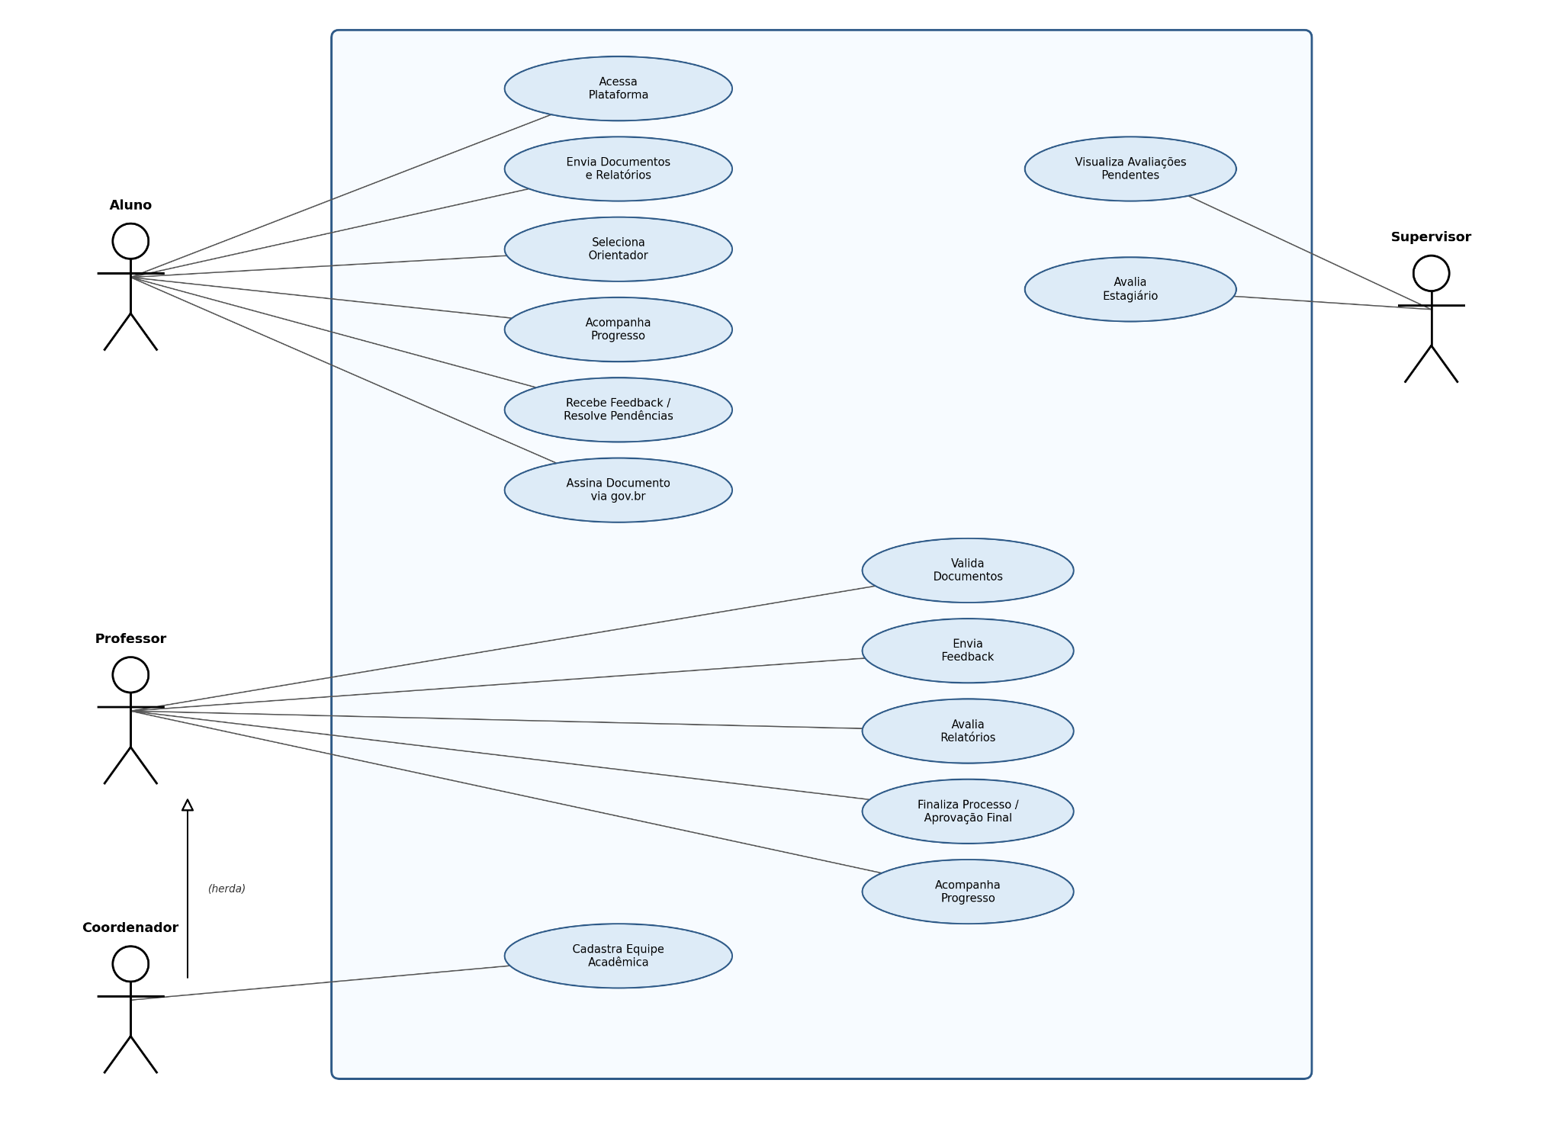

Lista de Requisitos Funcionais

Id. | Descrição | Prioridade | Ator
RF001 | Enviar documentos | Alta | Aluno
RF002 | Validar documentos | Alta | Professor/Coordenador
RF003 | Designação de orientador (professor) para o aluno | Média | Coordenador
RF004 | Barra de progresso | Média | Automático
RF005 | Descritivo de erros | Alta | Aluno/Professor/Coordenador
RF006 | Identificação de pendências | Alta | Automático
RF007 | Avaliação de relatórios | Alta | Professor
RF008 | Aprovação final | Alta | Professor/Coordenador
RF009 | Acesso via site oficial | Baixa | Todos os usuários
RF010 | Avaliação do estagiário pelo supervisor | Alta | Supervisor
RF011 | Cadastro de equipe acadêmica (professor/coordenador) | Média | Coordenador
RF012 | Assinatura de documento via gov.br | Alta | Todos os usuários

Requisitos Funcionais (Casos de Uso)

Cadastro

Identificador | RF001
Ação | Enviar documentos
Descrição | Este caso de uso permite que o usuário envie arquivos armazenados em sua máquina para o sistema.
Prioridade | Alta
Entradas e Pré-Condições | O estudante deve estar autenticado no sistema e possuir documentos a serem enviados.
Saídas e Pós-Condição | O documento é armazenado e as partes envolvidas são notificadas.

Identificador | RF002
Ação | Validar documentos
Descrição | Este caso de uso permite que os responsáveis do IFSUL validem os documentos submetidos.
Prioridade | Alta
Entradas e Pré-Condições | Os documentos devem ter sido enviados pelo estudante.
Saídas e Pós-Condição | Os documentos são validados ou retornados para correção.

Identificador | RF003
Ação | Designação de orientador para o aluno
Descrição | Este caso de uso permite que o coordenador IFSul designe um orientador para o estágio do aluno.
Prioridade | Alta
Entradas e Pré-Condições | Os documentos previamente enviados precisam ter sido aprovados pelo IFSUL.
Saídas e Pós-Condição | O aluno terá um orientador para o seu processo de estágio.

Interface

Identificador | RF004
Ação | Barra de progresso
Descrição | Este caso de uso apresenta uma barra de progresso com coloração indicativa (verde, laranja, vermelho) para demonstrar o status dos documentos.
Prioridade | Média
Entradas e Pré-Condições | É necessário que existam documentos previamente enviados pelo estudante.
Saídas e Pós-Condição | O usuário consegue visualizar o andamento do processo.

Identificador | RF005
Ação | Descritivo de erros
Descrição | O sistema deve apresentar mensagens detalhadas e compreensíveis sobre os erros no processo.
Prioridade | Alta
Entradas e Pré-Condições | O sistema precisa detectar que a equipe IFSUL indicou erros nos documentos submetidos.
Saídas e Pós-Condição | O usuário recebe feedback detalhado e consegue corrigir os erros de forma adequada.

Avaliação

Identificador | RF006
Ação | Identificação de pendências
Descrição | O sistema deve identificar automaticamente documentos pendentes, incompletos e direcionar o estudante ao campo com divergência.
Prioridade | Alta
Estradas e Pré-Condições | Os documentos devem ter sido previamente enviados para análise e retornado com pendências.
Saídas e Pós-Condição | O estudante é notificado das pendências.

Identificador | RF007
Ação | Avaliação de relatórios
Descrição | O sistema deve permitir que o professor responsável avalie os relatórios enviados pelos alunos.
Prioridade | Alta
Estradas e Pré-Condições | Os relatórios devem ter sido enviados pelo aluno.
Saídas e Pós-Condição | O processo de relatórios fica concluído e o aluno avança para a próxima etapa do ciclo.

Importação/Exportação

Identificador | RF008
Ação | Aprovação final
Descrição | O sistema deve permitir que a equipe IFSUL realize a aprovação final dos documentos e relatórios e valide o estágio.
Prioridade | Alta
Estradas e Pré-Condições | O relatório final deve ter sido aprovado e não haver nenhuma pendência
Saídas e Pós-Condição | O processo de validação de estágio é concluído com sucesso.

Identificador | RF009
Ação | Acesso via site oficial
Descrição | O sistema deve estar disponível para acesso por meio de um link hospedado no site institucional do IFSul.
Prioridade | Baixa
Estradas e Pré-Condições | O sistema deve estar devidamente implantado e disponível online.
Saídas e Pós-Condição | Os usuários conseguem acessar o sistema através do site oficial do IFSul.

3.3.5 Gestão e Formalização

Identificador | RF010
Ação | Avaliação do estagiário pelo supervisor
Descrição | Este caso de uso permite que o supervisor da empresa concedente avalie o desempenho do aluno em critérios como aprendizado, segurança, produtividade, disciplina e cooperação.
Prioridade | Alta
Estradas e Pré-Condições | O aluno deve ter selecionado o supervisor responsável e o processo de estágio deve estar em andamento.
Saídas e Pós-Condição | A avaliação é registrada no sistema e disponibilizada para consulta pela equipe do DEPEP.

Identificador | RF011
Ação | Cadastro de equipe acadêmica
Descrição | Este caso de uso permite que o coordenador cadastre novos professores e coordenadores no sistema.
Prioridade | Média
Estradas e Pré-Condições | O usuário logado deve possuir perfil de Coordenador.
Saídas e Pós-Condição | O novo membro da equipe acadêmica é registrado e passa a ter acesso ao sistema conforme seu perfil.

Identificador | RF012
Ação | Assinatura de documento via gov.br
Descrição | Este caso de uso permite que os usuários assinem digitalmente os documentos gerados pelo sistema por meio da plataforma gov.br, como alternativa à assinatura manual (impressão).
Prioridade | Alta
Estradas e Pré-Condições | O documento deve estar na etapa "Aguardando assinatura".
Saídas e Pós-Condição | O documento é marcado como assinado e avança para a próxima etapa do fluxo.

Requisitos Não-Funcionais

Id. | Categoria | Descrição Prioridade | Prioridade
NF001 | Segurança (Acesso) | O sistema deve implementar controle de acesso granular. Usuários externos devem visualizar estritamente seus próprios documentos e processos. Já os servidores do DEPEP devem possuir perfil de superusuário, com acesso integral a todos os dados do sistema. | Essencial
NF002 | Armazenamento | Os documentos digitais não serão armazenados de forma permanente. O sistema deve prever uma rotina de expurgo de dados, permitindo a exclusão de arquivos após um período, desde que o processo de estágio já tenha sido finalizado. | Importante
NF003 | Usabilidade | A interface para o público externo deve ser projetada com foco em acessibilidade e simplicidade. O fluxo deve ser autoexplicativo, visando atender usuários com baixo letramento digital ou pouca familiaridade com ferramentas de TI. | Essencial
NF004 | Notificação e Feedback | O sistema deve fornecer feedback em tempo real para o usuário externo sobre o status de cada etapa. Caso um documento seja recusado ou uma etapa não concluída, o sistema deve emitir um alerta claro e reabrir o upload para correção. | Essencial
NF005 | Relatórios (Desempenho) | Para a gestão interna do IFSul, o sistema deve processar indicadores de processos finalizados, em andamento e pendentes, além de notificar a equipe sobre novos uploads. | Importante
NF006 | Confiabilidade | O sistema deve assegurar que os documentos enviados não sejam corrompidos e que o status exibido seja consistente com a análise realizada. | Essencial
NF007 | Disponibilidade | O sistema deve estar disponível 24 horas por dia, 7 dias por semana, salvo períodos de manutenção programada. | Essencial
NF008 | Compatibilidade | O sistema deve ser compatível com navegadores modernos e dispositivos móveis. | Importante
NF009 | Manutenibilidade | O sistema deve ser desenvolvido de forma modular, permitindo atualizações e correções sem comprometer o funcionamento geral. | Importante

ANEXOS

Fluxograma do processo de estágio

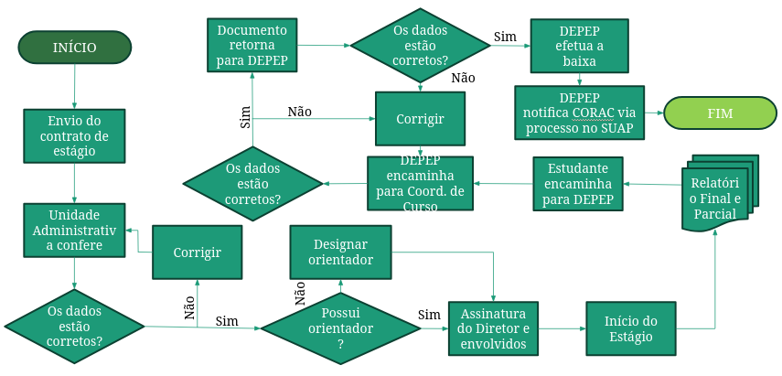

Interfaces do Sistema

Página Inicial



4.2.2 Cadastro de aluno

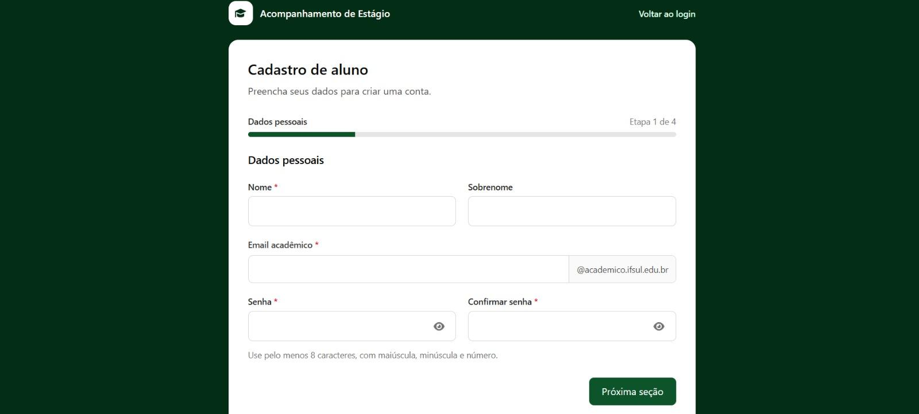
4.2.3 Cadastro de supervisor
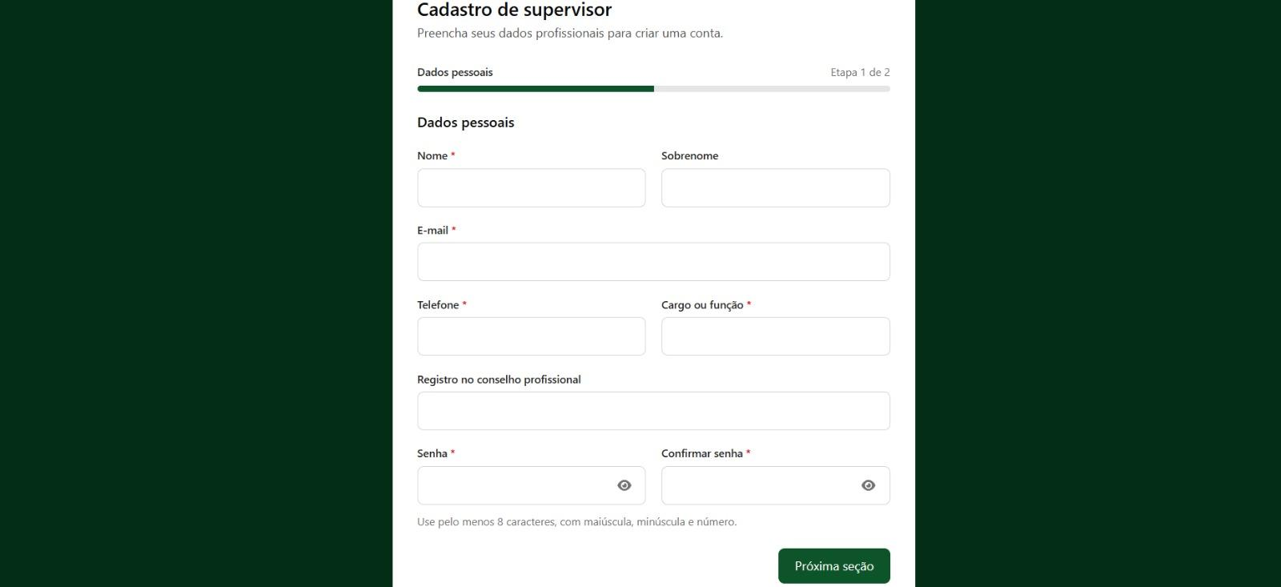
4.2.4 Tela inicial do usuário aluno
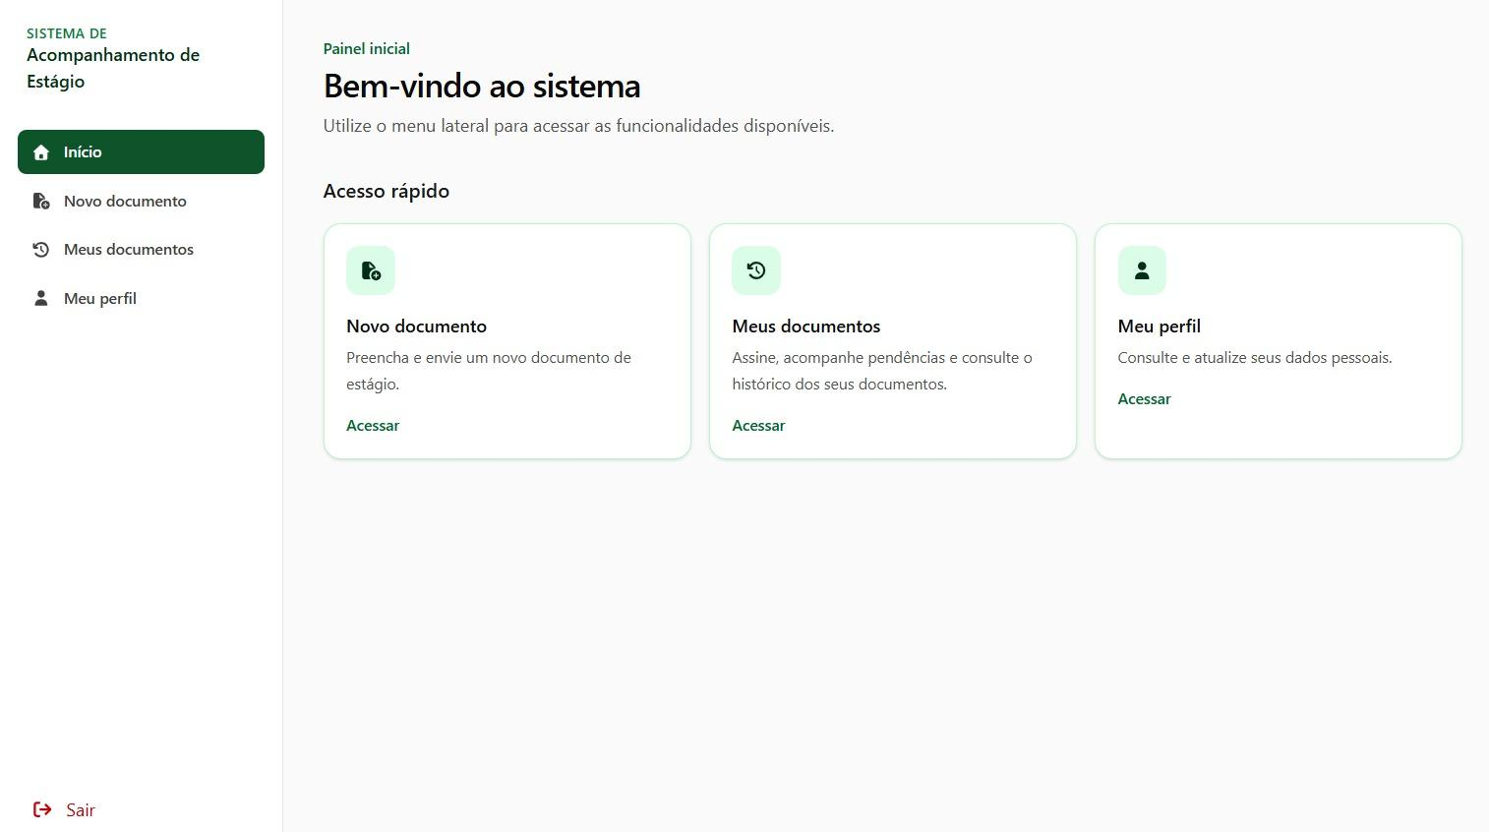
4.2.5 Formulário de estágio obrigatório
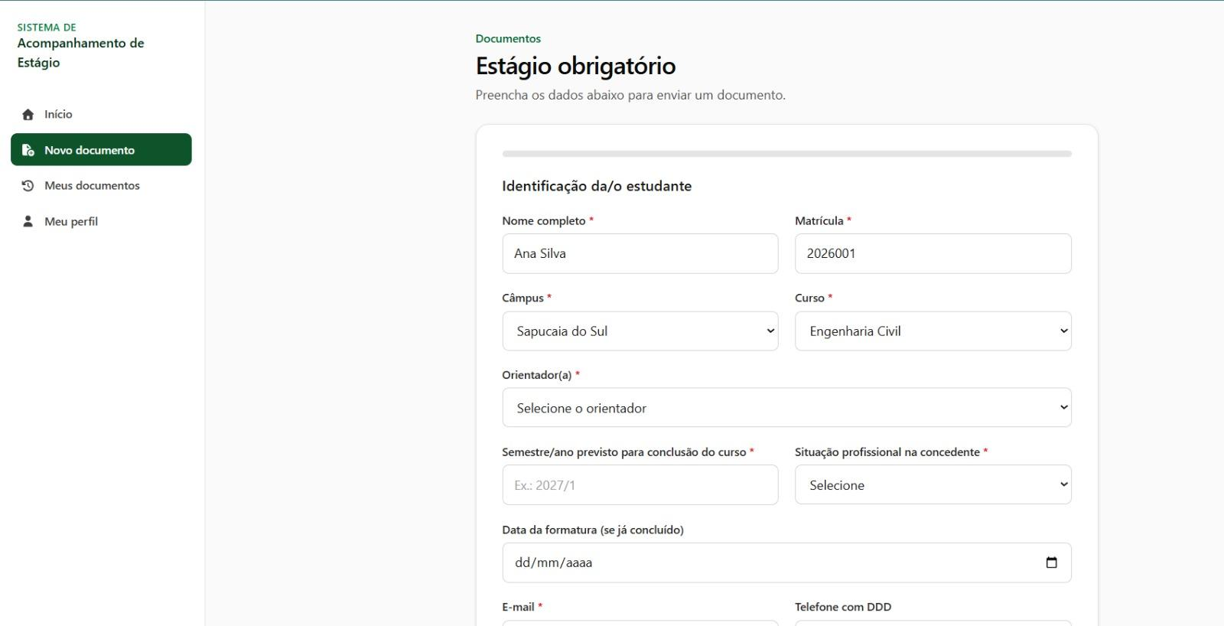
4.2.6 Finalização do documento de estágio obrigatório
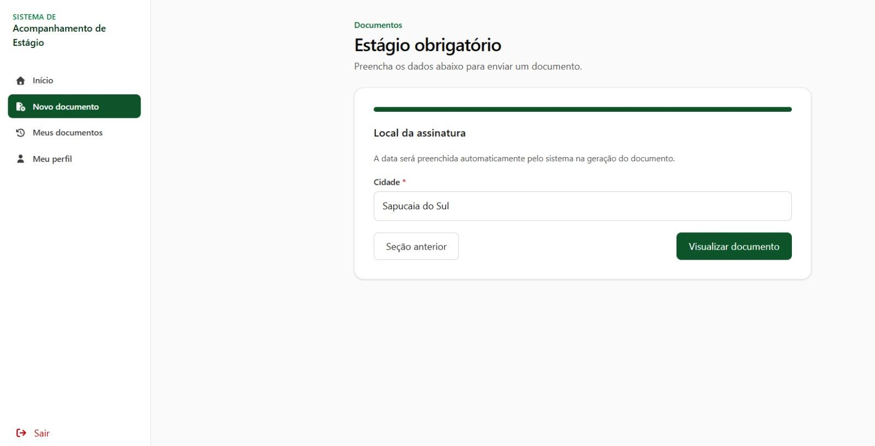
4.2.7 Pré visualização do documento gerado

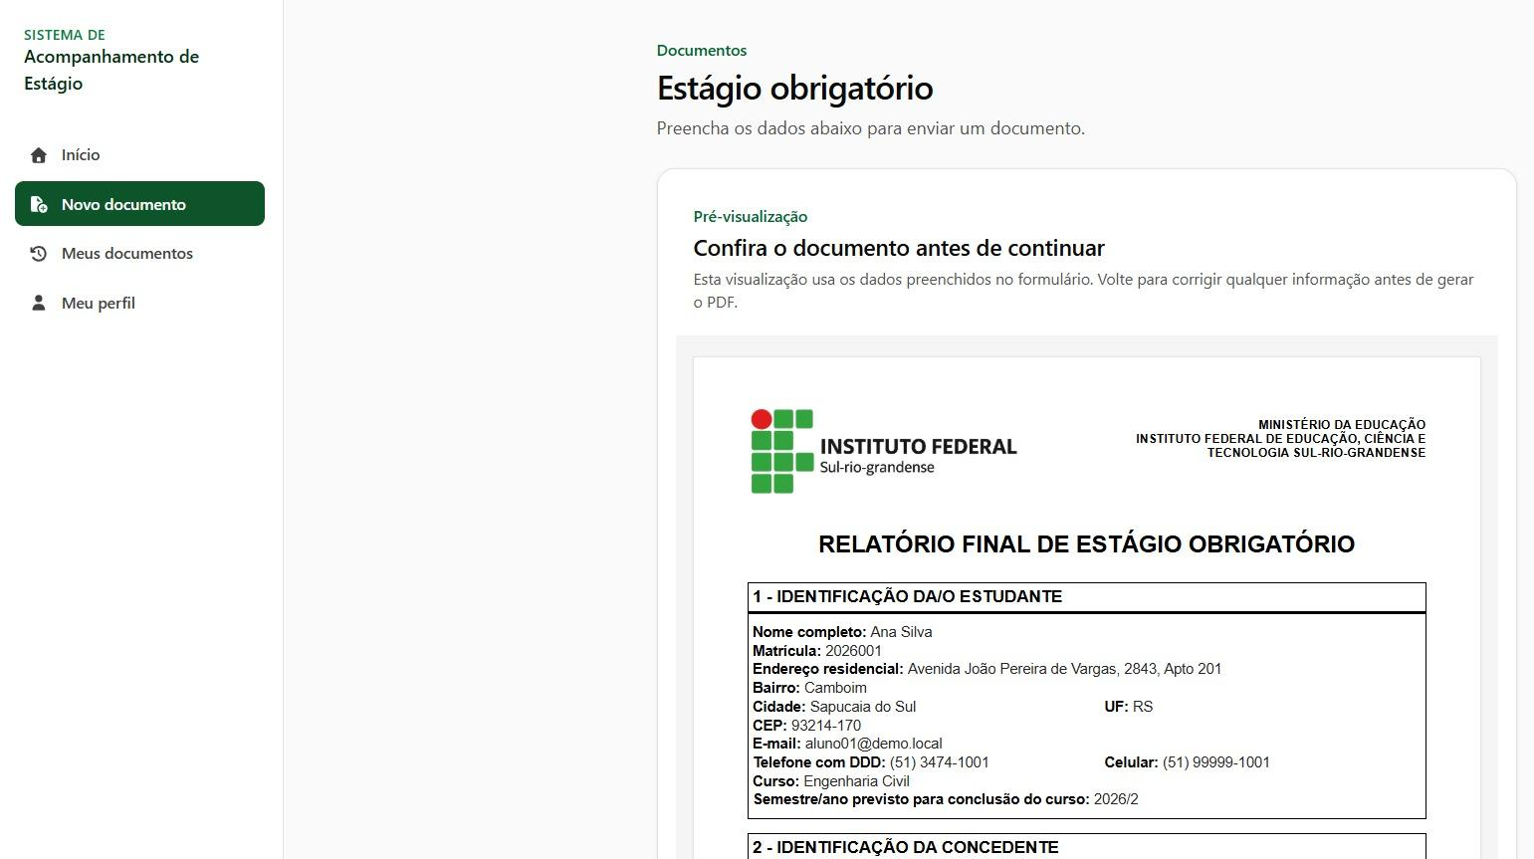
4.2.8 Realização da assinatura via gov.br
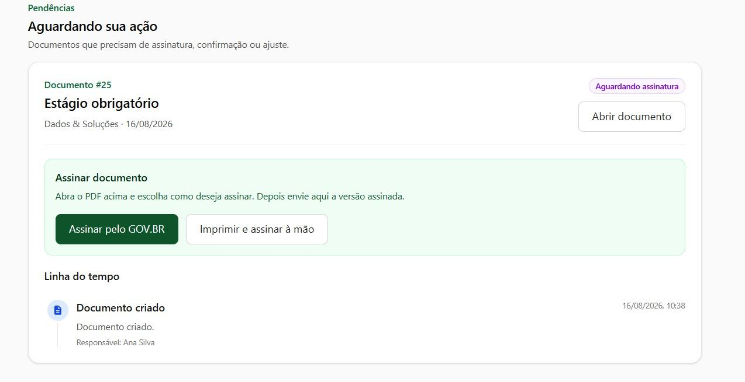
4.2.9 Linha do tempo de um documento no sistema

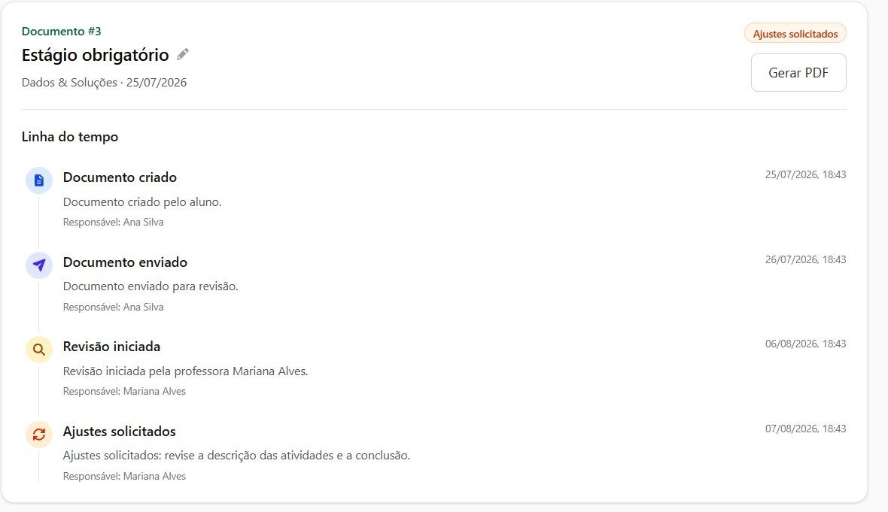
4.2.10 Tela inicial do usuário professor
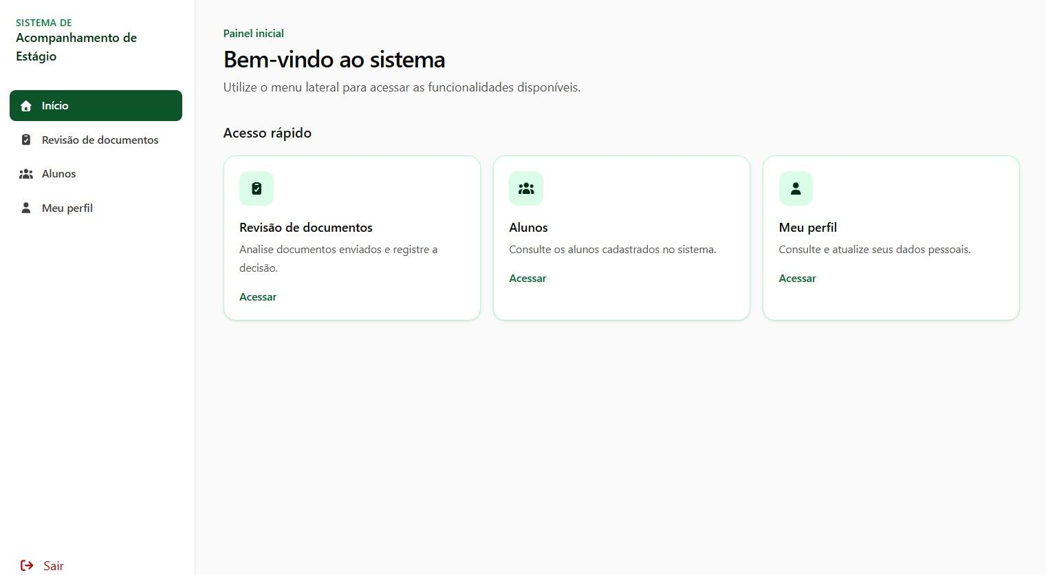
4.2.11 Tela de documentos para avaliação do professor

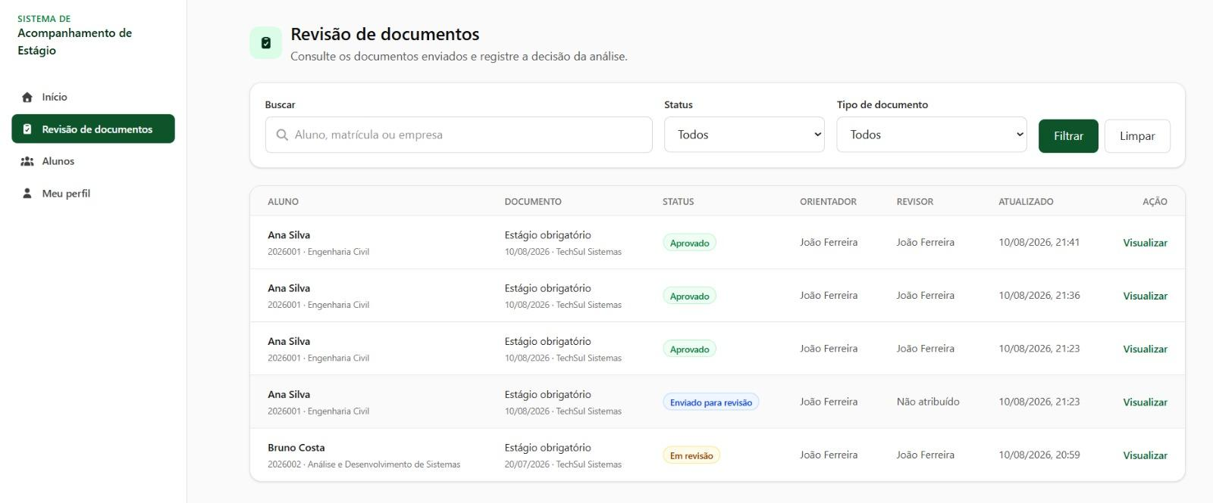
4.2.12 Tela de avaliação de documento pelo professor
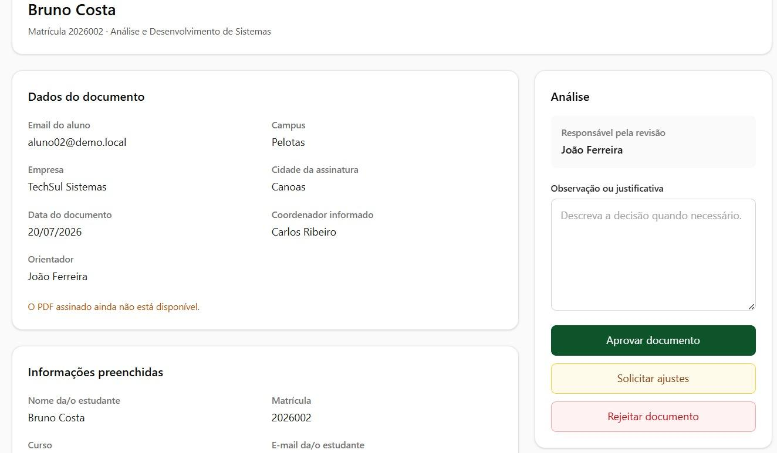
4.2.13 Tela inicial do usuário coordenador

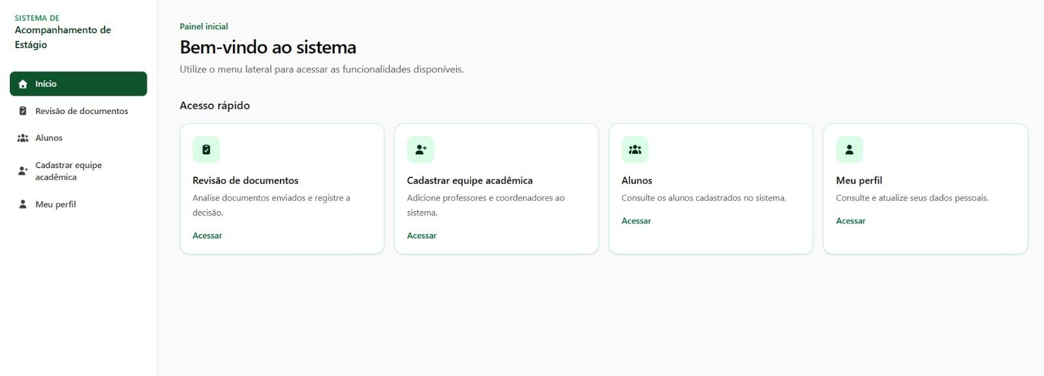
4.2.14 Tela de cadastro de equipe acadêmica pelo coordenador
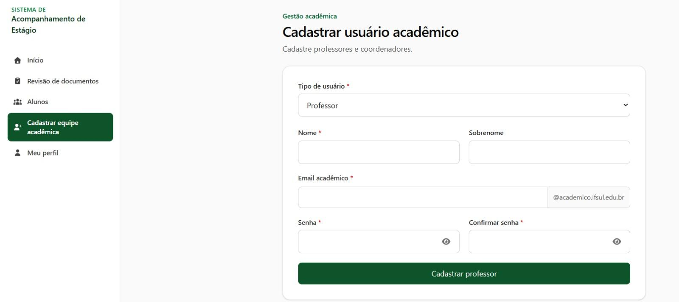
4.2.15 Tela inicial do usuário supervisor

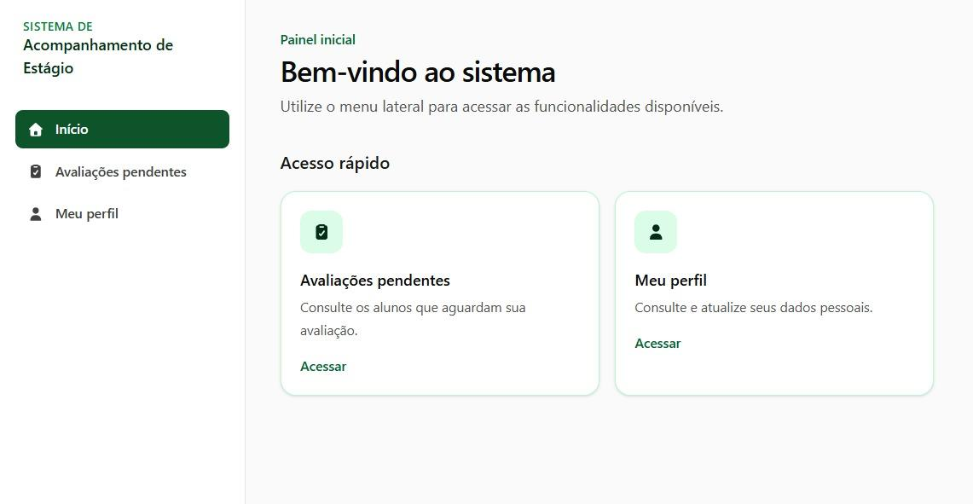
4.2.16 Avaliações a serem feitas pelo supervisor
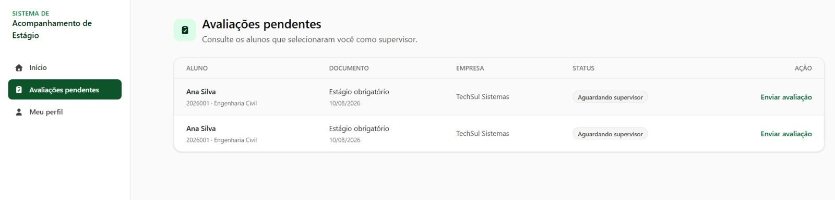
4.2.17 Formulário de avaliação do estagiário pelo supervisor
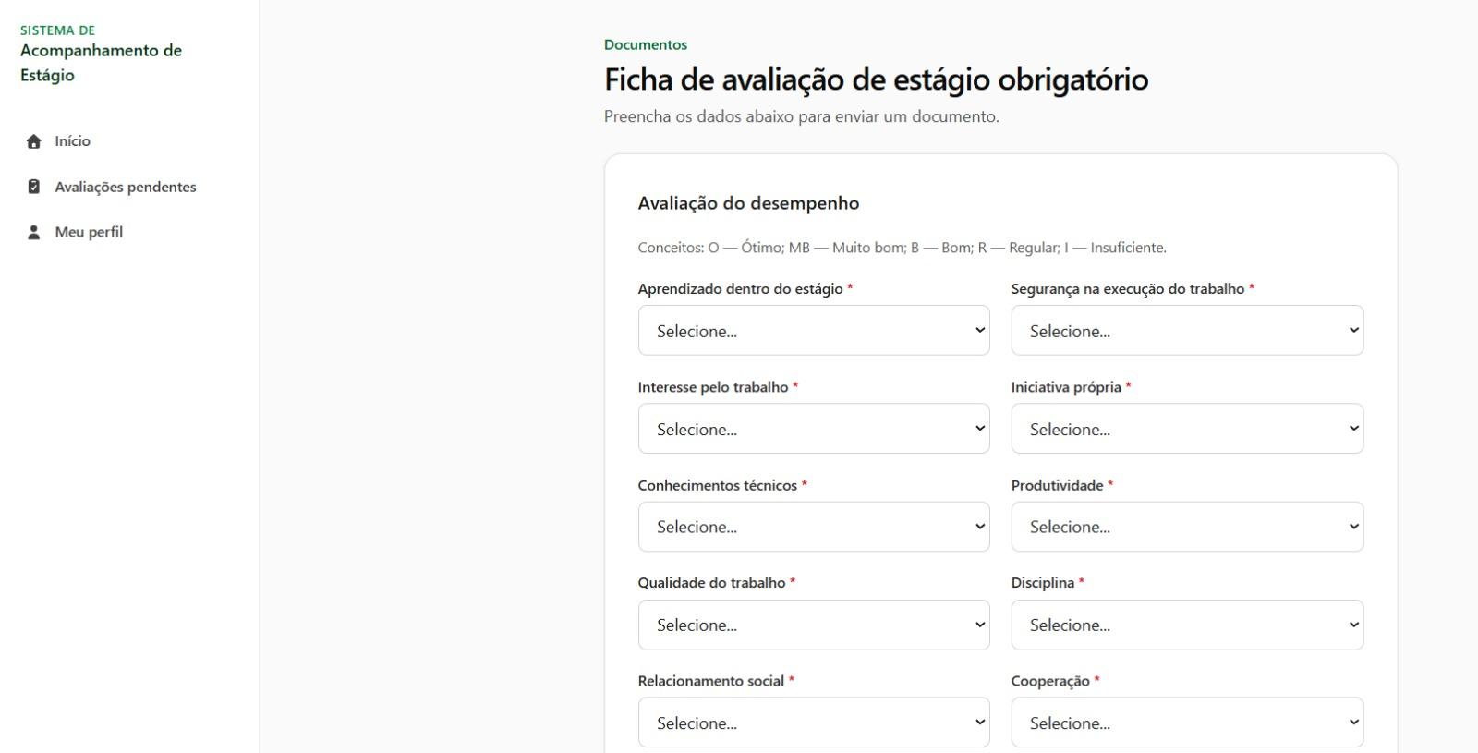

Modelagem do Banco de Dados

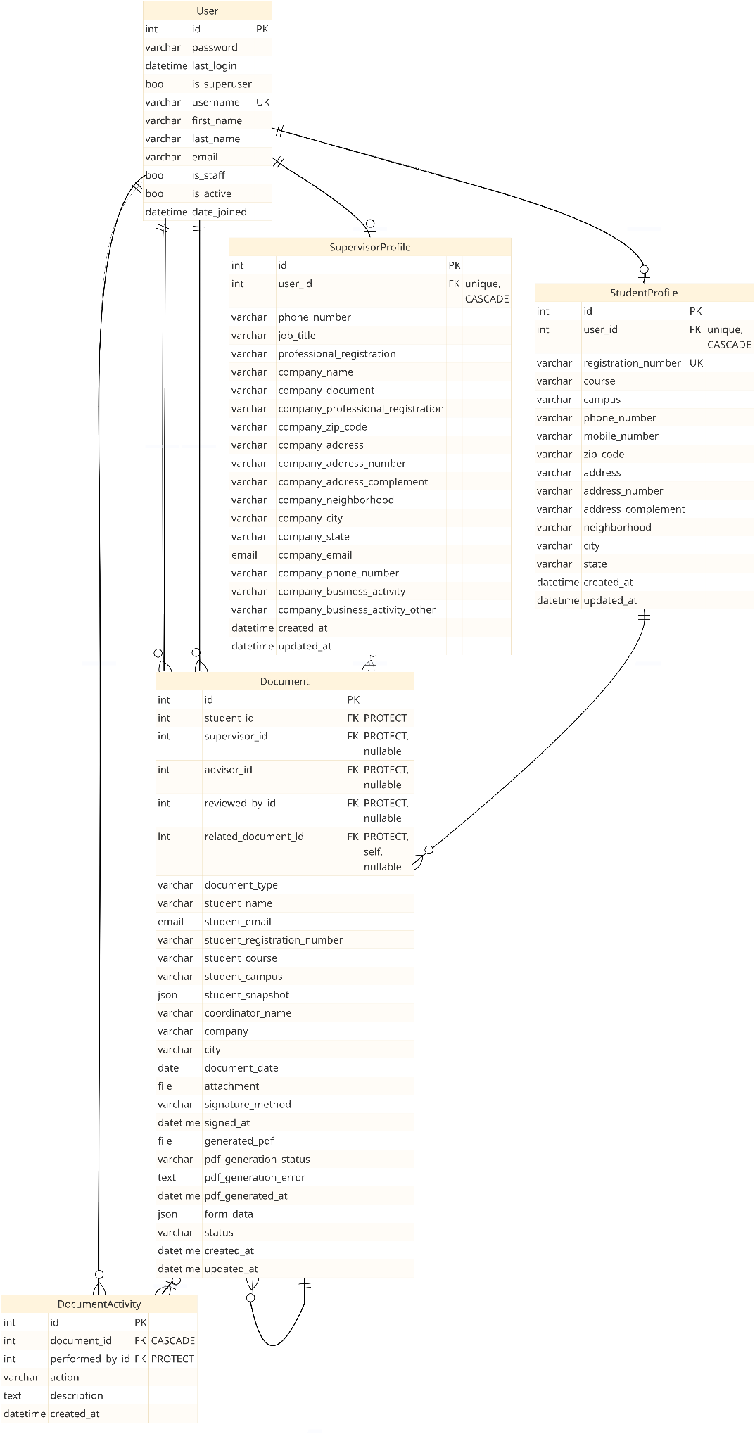

Tecnologias Adotadas para o Desenvolvimento do Sistema

O sistema é um aplicativo web. No frontend, está sendo usada a biblioteca React com TypeScript. O backend está sendo feito com a linguagem Python, utilizando o framework Django. O banco de dados usado é o PostgreSQL.

